Практичне заняття №13
Тема: СЕНСОРНІ СИСТЕМИ: ЗОРОВИЙ АНАЛІЗАТОР.
.
Мета: ознайомитися з будовою та функціонуванням зорового аналізатора..
Теоретичні запитання:
1. Поняття сенсорні системи.
2. Будова зорового аналізатора.
3. Фізіологія зорового аналізатора.
4. Порушення роботи зорового аналізатора.

Хід роботи:
- Дайте визначення поняттям:
Зоровий аналізатор –

Сітківка –

Жовта пляма –

Чорна пляма –

Колбочки та палички –

- Розгляньте будову зорового аналізатора:

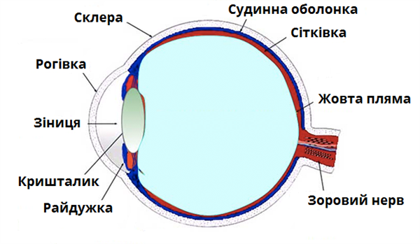
- Розгляньте додаткові структури ока:
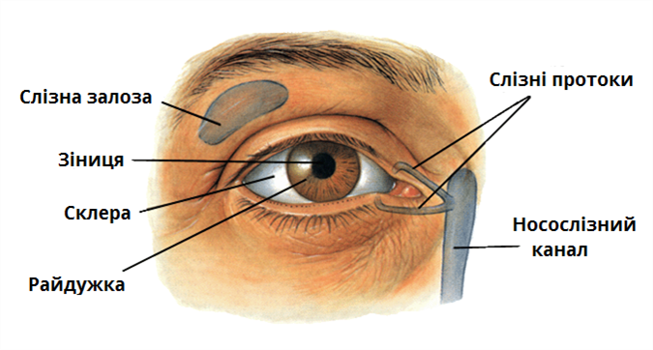

- Зазначте, які функції виконують світлочутливі рецептори, які види їх існують? Що таке жовта та сліпа плями?
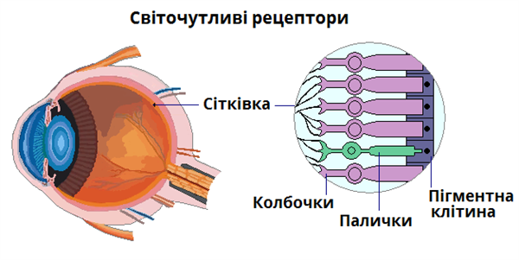
4. Проаналізуйте оптичну систему ока:

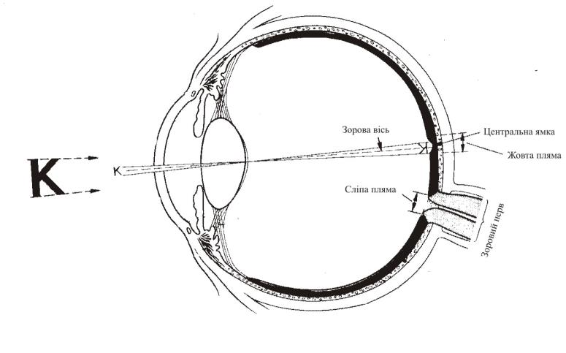
- Проаналізуйте роботу зорового аналізатора. Запишіть шлях проходження нервового імпульсу та як обробляється зорова інформація у корі головного мозку:
У зоровій сенсорній системі нервовий імпульс послідовно проходить через наступні групи клітин (рис. ):
Палички та колбочки → Біполярні клітини → Гангліонарні клітини (їх аксони складають зоровий нерв) → Клітини латерального колінчатостого тіла, подушки зорового горба і верхніх горбиків чотиригорбикового тіла (їх аксони утворюють зорову променистість) → Клітини первинної зорової кори → Клітини вторинної зорової кори → Клітини асоціативної зорової кори → Клітини інших зон кори головного мозку

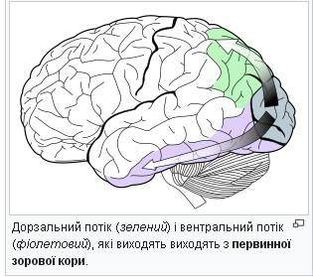

Виділяють два потоки передачі та обробки зорової інформації у корі головного мозку: Вентральний потік від асоціативної зорової кори прямує до нижньої скроневої кори. Його ще іноді називають «Що-шлях», він пов'язаний з розпізнаванням форми та визнанням об'єктів. Він також пов'язаний зі сховищем довготривалої пам'яті.
Дорзальний потік від вторинної зорової кори іде до дорзомедіальної і середньоскроневої зорових зон, а потім до задньотім'яної кори. Дорзальний потік, «Де-шлях» або «Як-шлях», пов'язаний з рухом, місцезнаходженням об'єкта, контролем ока і руки, особливо, коли візуальна інформація використовується для орієнтації саккад (узгоджених рухів очей для розпізнавання об'єкту, обличчя людини) чи досягнення об'єкту рукою.
Отже, вентральний потік має вирішальне значення для візуального сприйняття, а дорсальний забезпечує візуальний контроль виконання дій.
- Поясніть зображення:

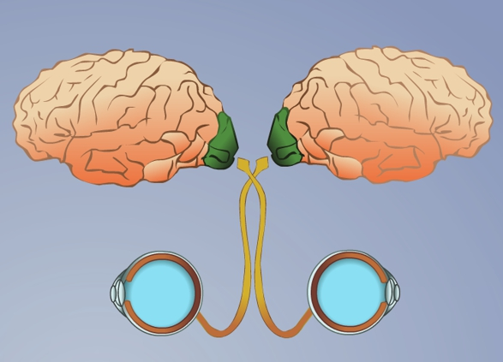

- Перевірте здатність до адаптації зорового аналізатора:
Адаптація рецепторів – це їх пристосування до дії подразника. Вона полягає у зменшенні чутливості рецепторів до дії тривалих подразників та у підвищенні їх чутливості до впливу слабких. Ступінь адаптації залежить від виду рецепторів. Найбільшу адаптацію мають тактильні рецептори шкіри (ми не відчуваємо тиску одягу), найменшу – больові рецептори. Наявність адаптації дозволяє зменшити ту сенсорну сигналізацію до ЦНС, яка за своїми параметрами має менше біологічне значення для організму в цей час. У випадках необхідності отримання важливої інформації людина насторожується, відчувши неадекватний запах, звук чи явище, чутливість її органів чуття різко підвищується.
Швидкість адаптації різних рецепторів неоднакова. Швидко адаптуються екстерорецептори: дотикові, нюхові, слухові, зорові. Повільно – вісцерорецептори (барорецептори) та пропріорецептори; погано адаптуються больові.

Рис. Якщо дивитись на чорну точку, не відводячи погляд, то поступово сірий фон зникає.
- Поясніть причини виникнення кольорової сліпоти?

- Перевірте свій зів, використовуючи таблицю Сівцевої:

Таблиця для перевірки гостроти зору у офтальмолога (окуліста) відноситься до стандартного набору діагностики зору. В ній використовуються 7 букв: "Ш", "Б", "М", "Н", "К", "И", "І" в різних поєднаннях (інших букв не зустрічається!).
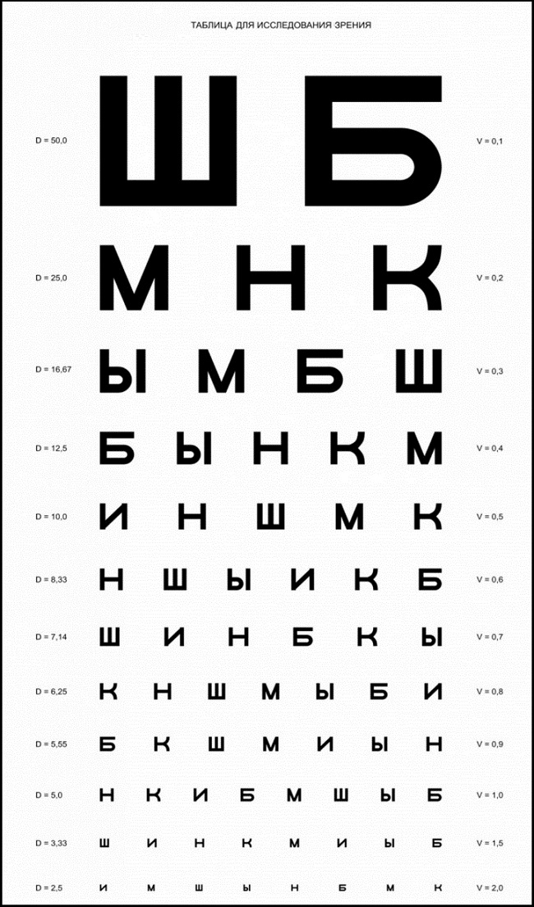

Що означають колонки?
З боків від букв можна помітити дві колонки, призначені для людини, що проводить дослідження (окуліста або оптометриста):
D=50-2.5 Ця буква похідна від "Дистанції", тобто відстань, з якого людина з 100% зором бачить цю строчку (в метрах). Таким чином, саму верхню рядок "ШБ" - з 50 м, десяту сходинку - з 5 м (стандартне відстань при дослідженні зору у окуліста).
V=0.1-2.0 В даному випадку показник означає "Візус" або гостроту зору. Тобто якщо з 5 м (стандартного відстані) людина бачить лише другий рядок "МНК", то у нього V=0.2 (або 20% від норми) і т. д.

Як перевіряють гостроту зору у окуліста

- Дослідження, зване Візометрія, проводять в стандартних умовах:
- відстань від досліджуваного до таблиці Сивцева - 5 м
- рівень освітленості в кабинете 700 люкс
- спершу визначають гостроту зору правого, потім лівого ока
- при цьому, другий очей закривають спеціальною заслінкою, не допускаючи того, щоб людина щурился
- з першої по третю сходинку помилки робити не можна, з четвертої по шосту - допускається 1 помилка, з сьомої по десяту - 2 (одинадцята і дванадцята рядок призначена для виявлення людей з 150% та 200% зором, або використовується при недостатній довжині кабінету).

Висновок:

